管理体系审核记录表
过程与活动、  抽样计划 | 涉及条款 | 受审核部门：质检部 主管领导/陪同人员：熊敏 | 判定
 |  | 审核员：文波、龚平 审核时间：2022.7.11-12
审核条款：
QMS:5.3组织的岗位、职责和权限、6.2质量目标、7.1.5监视和测量资源、8.6产品和服务的放行、8.7不合格输出的控制
EMS/OHSMS: 5.3组织的岗位、职责和权限、6.2.1环境/职业健康安全目标、6.2.2实现环境/职业健康安全目标措施的策划、6.1.2环境因素/危险源的识别与评价、6.1.4措施的策划、8.1运行策划和控制、8.2应急准备和响应
组织的岗位、职责和权限 | QEO5.3 | 质检部负责人：熊敏，  介绍说，部门共3人。本部门主要职责：产品检验，不合格品管理、识别辨识本部门的环境因素、危险源以及本部门的运行控制等。  质检部上述作用和职责、权限基本得到有效沟通和实施。 | 符合
目标 | QEO:6.2 | 保留“目标分解考核表”，显示对目标按照部门进行了分解，策划了实现目标的措施；  部门目标：  1、测量设备检定校准率100%  2、产品出厂合格率100%  3、火灾、触电事故为0；  4、固废分类处置率100%；；  考核情况：2022年1月-2022年6月考核已完成，均达成。 | 符合
监视和测量资源的控制 | Q7.1.5 | 公司为确保产品监视和测量活动需要，提供并使用了钢卷尺、游标卡尺、钢直尺、千分尺、塞尺、涂层测厚仪等监视和测量设备，为确保监视和测量设备的精确度和准确度，公司有按策划的时间间隔对上述监视和测量资源实施校准/检定。  抽查游标卡尺校准证书 HC220704265 规格/型号：0-200mm  校准日期：2022.7.4  校准单位：湖南航测检测技术服务有限公司  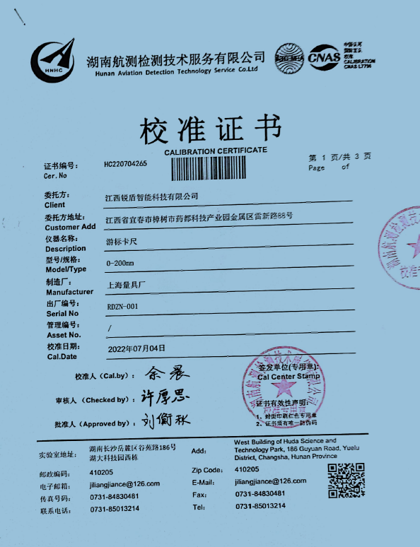  抽查外径千分尺校准证书 HC220704271 规格/型号：25-50mm  校准日期：2022.7.4  校准单位：湖南航测检测技术服务有限公司  另查看了钢卷尺、钢直尺、塞尺、涂层测厚仪等仪器校准报告（见附件），校准日期：2022.7.4，符合要求。  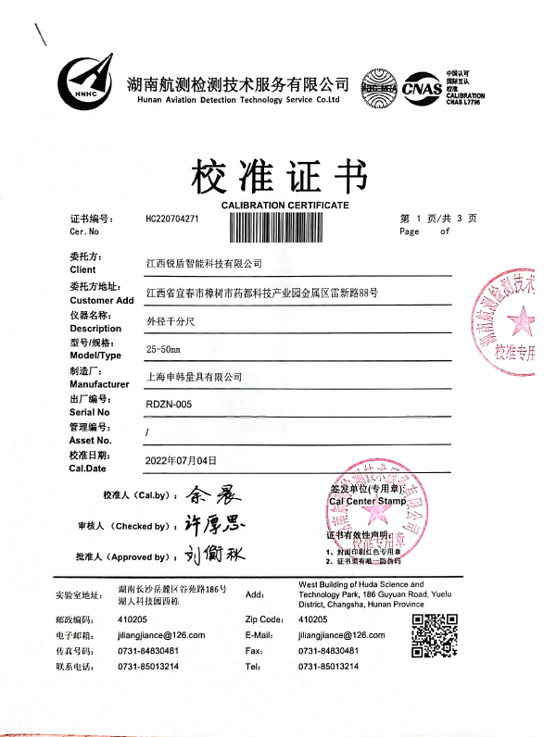  监视和测量设备由使用人负责保管维护，以防止损坏或失效, 目前尚未发现监视测量设备在检定有效期内失准的情况，监视和测量设备运行环境适宜。 | 符合
产品和服务的放行 | Q8.6 | 采购产品验收、生产过程检验、产品放行等依据顾客技术要求、参考国家标准、作业指导书等，详见Q8.1。  检验人员付艳青、熊浩等，经过公司培训考核合格具备检验能力，现场审核观察询问检验要求、检验数量及注意事项，检验员回答与作业指导书一致，基本符合规定要求。  1、进货检验：检验依据：原材料检验规程，明确了采购物资的验收要求。  提供了进货检验记录，公司生产主要原材料为钢材、塑粉、五金件等。  抽查2022.6.26日冷轧钢板进货检验记录，对数量、外观、尺寸、合格证或材质证明等项进行了检验，检验结果：合格，检验员：熊浩。  抽查2022.4.23日热轧钢板进货检验记录，对数量、外观、尺寸、合格证或材质证明等项进行了检验，检验结果：合格，检验员：熊浩。  抽查2022.05.02日塑粉进货检验记录，对数量、外观、合格证、颜色等项进行了检验，检验结果：合格，检验员：熊浩。  抽查2022.5.22日防暴盾牌透视窗等进料检验记录，对数量、外观、规格型号等项进行了检验，检验结果：合格，检验员：熊浩。  抽查2021.11.15日防暴头盔壳进料检验记录，对数量、外观、规格型号等项进行了检验，检验结果：合格，检验员：熊浩。  抽查2022.4.8日执法记录仪进料检验记录，对数量、外观、规格型号、合格证等项进行了检验，检验结果：合格，检验员：熊浩。  抽查2022.3.14日防弹衣、防刺服进料检验记录，对数量、外观、规格型号、合格证等项进行了检验，检验结果：合格，检验员：熊浩。  抽查2021.10.19日靶场设备、报靶系统、战术靶机PC控制板、靶板验货检验记录，对数量、外观、规格型号、合格证等项进行了检验，检验结果：合格，检验员：熊浩  抽查2022.3.10日金属探测门进料检验记录，对数量、外观、规格型号、合格证等项进行了检验，检验结果：合格，检验员：熊浩  抽查2022.6.7日手提式搜索灯进料检验记录，对数量、外观、规格型号、合格证等项进行了检验，检验结果：合格，检验员：熊浩  抽查2022.6.12日智慧档案馆、智慧图书馆、档案数字化管理系统、智慧库房安全环境管理系统进料检验记录，对数量、外观、规格型号、合格证等项进行了检验，检验结果：合格，检验员：熊浩  抽查2022.03.21日机械锁进货检验记录，对数量、外观、合格证、颜色等项进行了检验，检验结果：合格，检验员：熊浩。  抽查2022.04.16日纸箱进货检验记录，对数量、外观、合格证、颜色等项进行了检验，检验结果：合格，检验员：熊浩。  另查看了螺丝、螺母、门锁、导轨、螺杆等原材料进料检验记录，基本同上。  查看到了热轧钢板、塑粉等产品委托第三方检验报告，没有发生在供方处进行验证的情况。  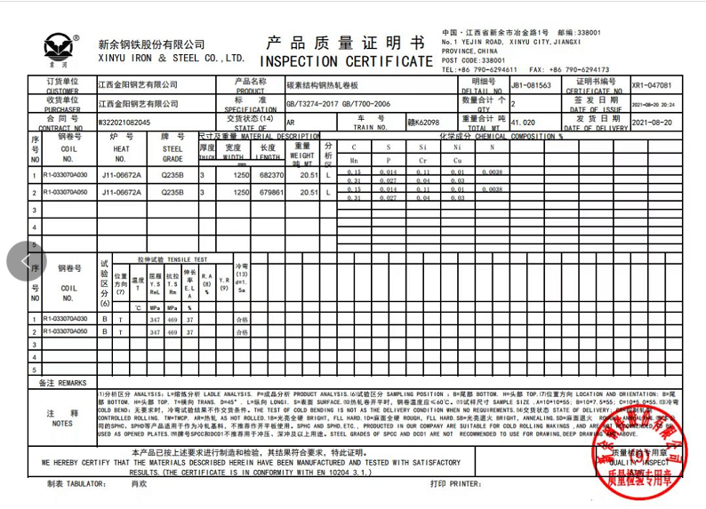  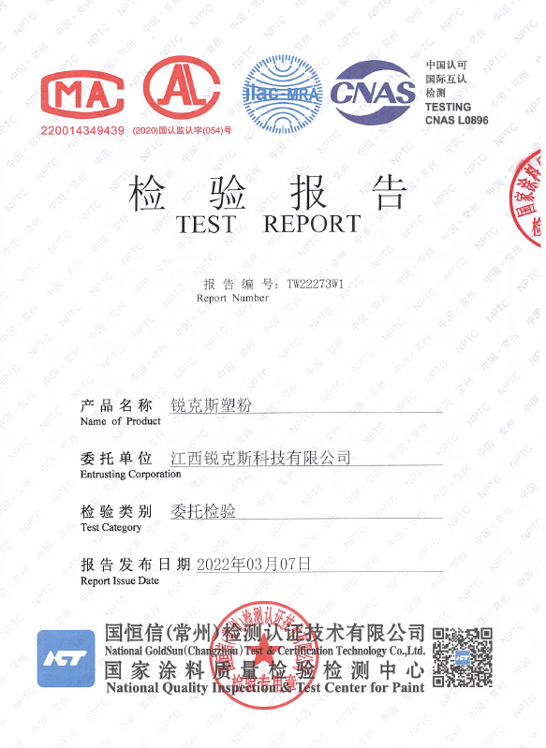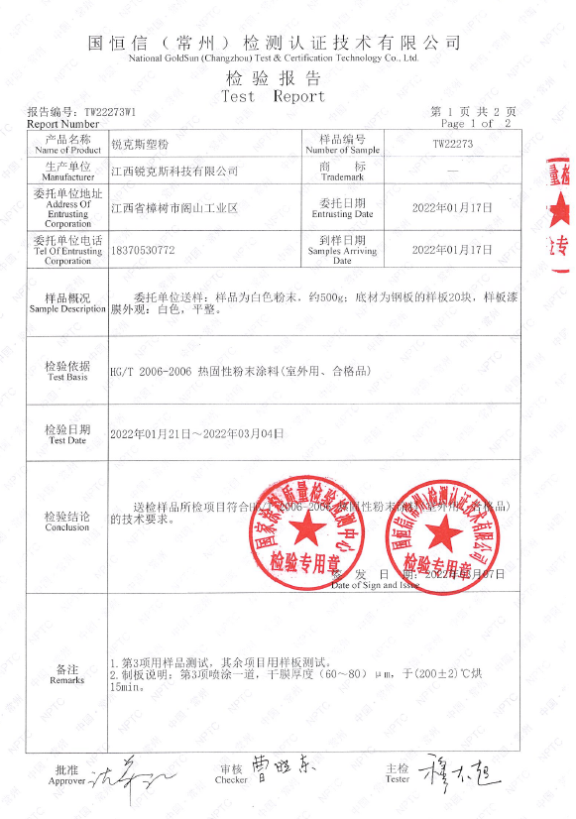  2、过程检验：检验依据图纸、检验作业指导书，  提供了过程巡检记录单，内容包括产品名称、工序名称、型号规格、日期、检验项目要求、检验结果、检验员等。  抽2022.2.27-28日钢制单人床（规格：650*1980*1800）产品过程巡检记录，对下料、冲压、折弯、焊接、打磨、喷塑、组装等工序进行了检验，检验结果合格，检验员：付艳青等。  抽2022.6.14-19日银行业务柜（规格：1200*500*1800）产品过程巡检记录，对下料、冲压、折弯、焊接、打磨、喷塑、组装等工序进行了检验，检验结果合格，检验员：付艳青等。  抽2022.6.7-11日阅览桌椅（规格：1100*600*810）产品过程巡检记录，对下料、冲压、折弯、焊接、打磨、喷塑、组装等工序进行了检验，检验结果合格，检验员：付艳青等。  抽2022.6.10-16日钢制书架（W900*D560*H1800）产品过程巡检记录，对下料、冲压、折弯、焊接、打磨、喷塑、组装等工序进行了检验，检验结果合格，检验员：付艳青等。  抽2022.1.4-8日手动密集架（规格：W3600*D550*H2400）产品过程巡检记录，对下料、冲压、折弯、焊接、打磨、喷塑、组装等工序进行了检验，检验结果合格，检验员：付艳青等。  抽2022.3.12-18日智能密集架（W4500*D550*H2100）产品过程巡检记录，对下料、冲压、折弯、焊接、打磨、喷塑、组装等工序进行了检验，检验结果合格，检验员：付艳青等。  抽2022.1.15-19日钢木书架（规格：1800*580*2800）产品过程巡检记录，对下料、冲压、折弯、焊接、打磨、喷塑、组装等工序进行了检验，检验结果合格，检验员：付艳青等。  抽2022.5.5-13日书车（规格：GDC-026）产品过程巡检记录，对下料、冲压、折弯、焊接、打磨、喷塑、组装等工序进行了检验，检验结果合格，检验员：付艳青等。  抽2022.7.1-7.7日期刊架（规格：W2700*D680*H2000）产品过程巡检记录，对下料、冲压、折弯、焊接、打磨、喷塑、组装等工序进行了检验，检验结果合格，检验员：付艳青等。  抽2022.1.12-1.14日文件柜（规格：1900*450*800）产品过程巡检记录，对下料、冲压、折弯、焊接、打磨、喷塑、组装等工序进行了检验，检验结果合格，检验员：付艳青等。  抽2022.3.21-26日博物馆珍藏架（柜）古籍柜（规格：2700*400*2200）产品过程巡检记录，对下料、冲压、折弯、焊接、喷塑、组装等工序进行了检验，检验结果合格，检验员：付艳青等  抽2022.4.13-16日仪器架（柜）（规格：2700*400*2200）产品过程巡检记录，对下料、冲压、折弯、焊接、喷塑、组装等工序进行了检验，检验结果合格，检验员：付艳青等  抽2022.4.8-10日防磁柜（规格： 800*800*1800）产品过程巡检记录，对下料、冲压、折弯、焊接、喷塑、组装等工序进行了检验，检验结果合格，检验员：付艳青等  抽2022.5.7-14日金库门（规格：1200*650*1800）产品过程巡检记录，对下料、冲压、折弯、焊接、打磨、喷塑、组装等工序进行了检验，检验结果合格，检验员：付艳青等。  抽2022.6.23-27日枪支弹药保险柜（规格：1900*450*800cm）产品过程巡检记录，对下料、冲压、折弯、焊接、打磨、喷塑、组装等工序进行了检验，检验结果合格，检验员：付艳青等。  抽2022.7.10-11日防暴盾牌（规格：FBP-TL-RD）产品过程巡检记录，对组装工序进行了检验，检验结果合格，检验员：付艳青等。  抽2022.7.10-11日防暴盾牌（规格：FDP4 RD01）产品过程巡检记录，对组装工序进行了检验，检验结果合格，检验员：付艳青等。  抽2022.2.16-17日警用约束叉（规格型号：GAYSC-003）产品过程巡检记录，对组装工序进行了检验，检验结果合格，检验员：付艳青等。  3、成品（出厂）检验：检验依据检验作业指导书/技术要求、图纸、客户要求，参考国家标准等。  提供了各产品成品检验记录，项目记录完整。  抽查2022.6.15日防磁柜成品检验记录，规格型号W900*D560*H1800，数量：5pcs，对主要尺寸（±2mm，实测901.2mm，560.6mm，1801.6mm）、邻边垂直度、平整度、分缝隙、底脚着地平稳性、外观质量、工艺要求、附着力、装配要求、结构安全性等项目进行了检验，判定结果：合格，检验员：付艳青。  抽查2022.4.27日钢制储物柜成品检验记录，规格型号1600*400*1800，数量：2组，对主要尺寸（±2mm，实测1601.4mm，400.3mm，1800.6mm）、邻边垂直度、平整度、分缝隙、底脚着地平稳性、外观质量、表面处理、附着力、工艺要求、装配要求、结构安全性等项目进行了检验，判定结果：合格，检验员：付艳青。  抽查2022.3.5日钢制单人床成品检验记录，规格型号650*1980*1800，数量：100pcs，对主要尺寸（±5mm，实测651mm，1982mm，1801mm）、邻边垂直度、平整度、分缝隙、单层床强度/耐久性测试、底脚着地平稳性、外观质量、表面处理、附着力、工艺要求、装配要求、结构安全性等项目进行了检验，判定结果：合格，检验员：付艳青。  抽查2022.7.10日报刊架成品检验记录，规格型号W2700*D680*H2000，数量：10组，对主要尺寸（±2mm，实测2701.2mm，681.4mm，2000.2mm）、邻边垂直度、平整度、分缝隙、底脚着地平稳性、外观质量、表面处理、附着力、工艺要求、装配要求、结构安全性等项目进行了检验，判定结果：合格，检验员：付艳青。  抽查2022.1.10日手动密集架成品检验记录，规格型号W3600*D550*H2400，数量：6组，对主要外观、外形尺寸偏差（±4mm，实测3602mm，551.4mm，2401.6mm）、导轨偏差、装配要求、全静载荷、载重运行、稳定性、功能要求、安全性能等进行了检验，判定结果：合格，检验员：付艳青。  抽查2022.4.16日仪器架成品检验记录，规格型号1800*580*2800，数量：1pcs，对主要尺寸（±2mm，实测1801.2mm，580.6mm，2800.2mm）、平整度、底脚着地平稳性、外观质量、工艺要求、表面处理、附着力、配件的要求等项目进行了检验，判定结果：合格，检验员：付艳青。  抽查2022.6.30日银行业务柜成品检验记录，规格型号1200*500*1800cm，数量：10组，对主要尺寸测量（±5mm，实测1202.4mm，501mm，1802.6mm）、钢板厚度、搁板试验、外观检验、工艺要求、表面处理、附着力、锁具要求等项目进行了检验，判定结果：合格，检验人员：付艳青。  抽查2022.7.11日钢制书架成品检验记录，规格型号W900*D560*H1800，数量：5组，对主要尺寸（±2mm，实测900.4mm，560.2mm，1801.2mm）、邻边垂直度、平整度、分缝隙、底脚着地平稳性、外观质量、表面处理、附着力、工艺要求、装配要求、结果安全性等项目进行了检验，判定结果：合格，检验员：付艳青。  抽查2022.6.29日枪支弹药专用保险柜成品检验记录，规格型号1900*450*800，数量：6pcs，对主要尺寸测量（±5mm，实测1902.4mm，450.2mm，802.6mm）、钢板厚度、搁板试验、外观检验、工艺要求、表面处理、附着力、锁具要求等项目进行了检验，判定结果：合格，检验人员：付艳青。  抽查2022.4.17日文件柜成品检验记录，规格型号960*400*1650，数量：5张，对主要尺寸（±2mm，实测960.2mm，401.3mm，1651.6mm）、邻边垂直度、平整度、分缝隙、摆动度、底脚着地平稳性、外观质量、工艺要求、装配要求、结果安全性等项目进行了检验，判定结果：合格，检验员：付艳青。  抽查2022.5.18日金库门成品检验记录，规格型号JKM-D-A-GD2021（1200*650*1800），数量：1pcs，对外观、外形尺寸偏差（±2mm，实测1200.8mm，651mm，1801.2mm）、灵活性、门铰链除能支撑门扇重量外、紧固件连接部位应牢固可靠、焊接要牢固，外观质量、工艺要求、表面处理、附着力表面平整，无漏焊、焊穿、气孔、咬边等项进行了检验，判定结果：合格，检验员：付艳青。  抽查2021.12.23日（防弹头盔）成品检验记录，规格型号：FDK2F-RD02-L型，数量：6PCS，对一般要求、外观要求、标志、帽徽、颜色、尺寸（长轴245短轴225高度172））、壳体检验等项目进行了检验，判定结果：合格，检验员：熊敏。  抽查2021.11.8日（防弹盾牌）成品检验记录，规格型号：FPD 4 RD01（235*227*169），数量：5PCS，对一般要求、外观要求、标志、观察窗（宽度大于或等于10mm）等项目进行了检验，判定结果：合格，检验人员：熊敏。  暂无授权人员批准或顾客批准放行产品和交付服务的情况。  4、第三方检验：  A.公司对成品委托第三方进行检验，提供了相关产品的检验报告。  抽查了如下产品第三方委托检验报告检验报告，见附件。  文物专用存储库（柜）——2022.04.01——合格  智能弹药专用保险柜——2021.12.31——合格  智能枪弹一体专用保险柜——2021.12.31——合格  智能枪支专用保险柜——2021.12.31  钢制架子床——2022.01.07——合格  战术靶机——2021.12.28——合格  保密柜——2022.01.07——合格  防磁柜——2022.01.07——合格  钢制书架——2022.01.07——合格  货架——2022.01.07——合格  文件柜——2022.01.07——合格  防暴盾牌——2021.08.22——合格  警用约束叉——2021.08.22——合格  验枪柜——2021.07.09——合格  手持探照灯——2021.08.18——合格  涉案物品管理柜——2021.12.21——合格  智能案卷管理柜——2021.12.21——合格  智能库房安全环境保护管理系统平台——2020.11.20——合格  手持探照灯——2021.08.18——合格  防弹盾牌——2021.08.27——合格  防刺服——2021.09.01——合格  阅览桌——2022.01.07——合格  钢木书架——2022.01.07——合格  B .查看了金库门型式检验报告，报告日期2021.10.9，检验结果：合格。  查看了银行四类业务库型式检验报告，报告日期2021.10.9，检验结果：合格。  5、销售过程检查及销售服务质量检查：  提供了《销售服务过程检查记录表》、，内容包括接单、采购、检验、交付、售后服务等过程准则和要求，销售产品过程按各项内容进行稽核，确认是否符合过程准则要求。提供了《产品销售服务质量检查报告》内容包括并对包装、产品、数量、销售流程、服务人员态度、售后服务等项，销售后由业务稽核人员同客户进行回访或收集客户意见，确认销售服务质量。  抽查2022年4月21日，销售智慧库房安全环境管理系统、档案数字化管理系统产品的销售服务过程检查记录表及产品销售服务质量检查报告，对接单、采购、检验、交付、售后服务过程等进行了检验；对产品、数量、销售流程、服务人员态度、售后服务等项进行了检验；检验结果符合，检验人：杨伟；  抽查2022年6月23日，销售防刺服、手提式搜索灯、执法记录仪产品的销售服务过程检查记录表及产品销售服务质量检查报告，对接单、采购、检验、交付、售后服务过程等进行了检验；对包装、产品、数量、销售流程、服务人员态度、售后服务等项进行了检验；检验结果符合，检验人：杨伟；  通过上述记录了解到，组织对产品实现的各过程进行了有效的监视测量，并进行了相应状态的标识，产品必须经检验合格才能交付，确保能满足顾客对产品的质量要求。  公司产品的监视和测量控制基本符合规定要求。 | 符合
不合格输出的控制 | Q8.7 | 公司制定并执行了《不合格品控制程序》，文件不合格品的标识、记录、隔离、记录和处置的控制要求。采购检验中发现的不合格，要求做好相应的标识，并及时通知采购人员作退/换货处理；交付后产品未发现反馈不良情况，如有发生时采取换货的方式处理；生产过程和产品检验过程中发现的少量不合格品作返工、返修和报废处理，批量的不合格品要求填写“不合格品报告”，记录不合格品名称、规格/型号、数量、不合格事实、评审处置措施，验证结果等；  提供了2022.4.17日不合格品报告，不合格内容描述：巡视生产车间，发现在喷涂工序，密集架产品的侧板部件喷塑不均匀。  不符合原因：喷嘴堵塞；处理意见：清洗喷嘴，不合格品返工，评审人：熊敏、杨奎等  纠正预防措施，具体如下：1、进行返工，打磨后重新喷塑；2对喷嘴进行返喷，对员工进行培训按要求进行保养作业。  验证：已返工好；进行了培训。验证人：熊敏 2022年4月17日。  出现不符合时能及时响应，处理得当，组织不合格品控制基本有效。 | 符合
环境因素/危险源 | EO6.1.2 | 质检部有对所属区域范围内产品检验和办公活动中的环境因素进行识别、评价。  识别的环境因素主要包括意外火灾、固体废弃物排放、生活垃圾的废弃、电能的消耗、水的消耗等，质检部重要环境因素是固废排放和火灾事故的发生。部门识别不够充分，现场指正。  控制措施：固废分类存放、垃圾等由行政部负责按规定处置，日常监督检查和培训教育，配备有消防器材等措施。  识别的危险源主要包括办公用电不当触电、热水烫伤、意外伤害、火灾、进车间抽查检验机械伤害、粉尘伤害、噪音伤害等。不可接受风险识别有：火灾、触电、机械伤害。  未能识别到检验过程中使用仪器设备相关的危险因素，如使用刀片对产品进行喷塑附着力测试，交流改进。  危险源控制执行管理方案、配备消防器材、个体防护、日常检查、日常培训教育等运行控制措施。 | 符合
运行控制 | EO8.1 | 查质检部实施以下环境安全管理制度：《运行控制程序》、《固体废弃物管理制度》《消防安全管理制度》、《车间用电安全管理规定》、《公司劳动安全管理办法》、《消防器材管理规定程序》、《火灾事故应急救援预案》、《劳动防护用品管理制度》等。  查不可接受风险源：火灾、触电、机械伤害等。  重要环境因素：固废和潜在火灾。  查看，公司制订的相应的管理制度及管理方案，对重大风险源和重要环境因素进行管控。  日常通过加强及时关电脑、关灯，节约用纸、用电、办公用品节约资源能源。巡视办公室，无发现违章用电现象。  现场观察有关检验人员操作，满足操作规程的要求，各劳动防护用品配备齐全。  检验项目主要是物理指标，主要用到：钢卷尺、塞尺、涂镀层测厚仪、外径千分尺、游标卡尺等，没有用到化学品。  到车间检验时注意滑倒、碰伤、机械伤害、粉尘伤害、噪音伤害，遵守车间的环保和安全管理制度，禁止吸烟，穿戴口罩、手套等劳保用品。  每月进行环境安全运行检查，查看到2022年3-6月运行检验记录，均正常，检查人：杨奎等。  检验和办公现场用电安全、废弃物管理、安全防护等，均良好，未发现异常现象，运行控制基本有效。 | 符合
应急准备和相应 | EO8.2 | 查见：《应急准备和响应控制程序》、  质检部工作人员的在生产部组织下，参加了公司组织的火灾、触电、机械伤害事故应急演练。通过演练公司员工的安全逃生意识有明显的改善和较大提高。使员工掌握了安全逃生的方式和路径。同时使员工掌握了灭火器材的使用。  消防器材完善、良好。  自体系运行以来尚未发生紧急情况。 | 符合

说明：不符合标注N

